INDICAÇÃO Nº 01411/2013

Sugere ao Poder Executivo Municipal limpeza e roçagem de mato em todas as áreas públicas do bairro Santa Rosa I.

Excelentíssimo Senhor Prefeito Municipal,

Nos termos do Art. 108 do Regimento Interno desta Casa de Leis, dirijo-me a Vossa Excelência para sugerir que, por intermédio do Setor competente, promova a limpeza e roçagem de mato em todas as áreas públicas do bairro Santa Rosa I.

**Justificativa:**

Conforme visita realizada “*in loco*”, este vereador pôde constatar que há grande quantidade de lixo e mato alto em várias áreas públicas deste bairro, fato este que prejudica a população, pois colabora para o surgimento de insetos e animais peçonhentos, além de muitas vezes impedir a passagem de pedestres pela calçada.

Plenário “Dr. Tancredo Neves”, em 06 de março de 2.013.

**Ademir da Silva**

-vereador-

INDICAÇÃO Nº 1411/2013 - pg. 02/02

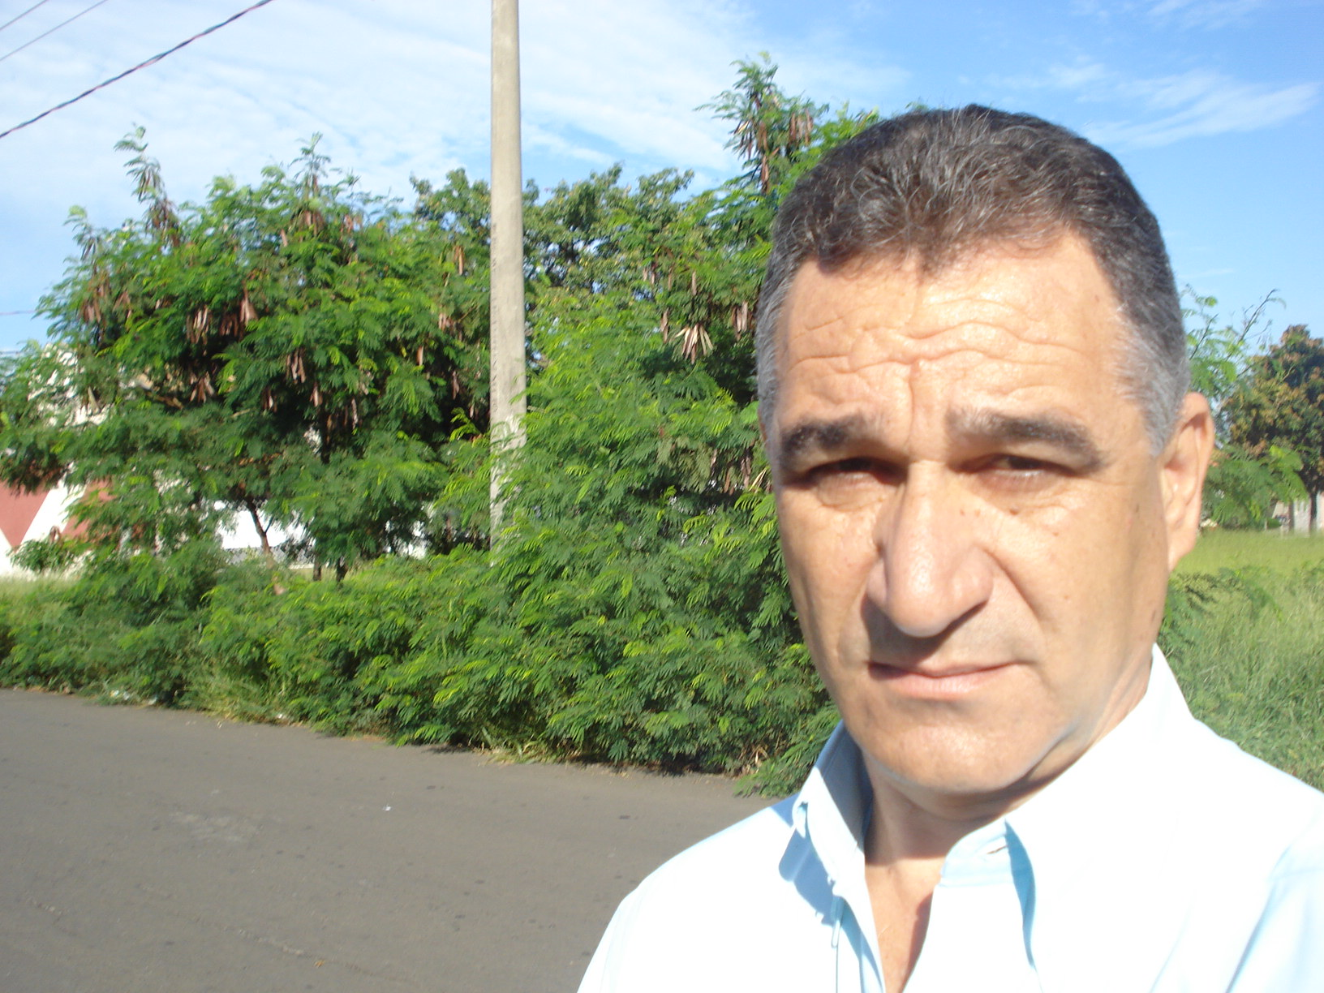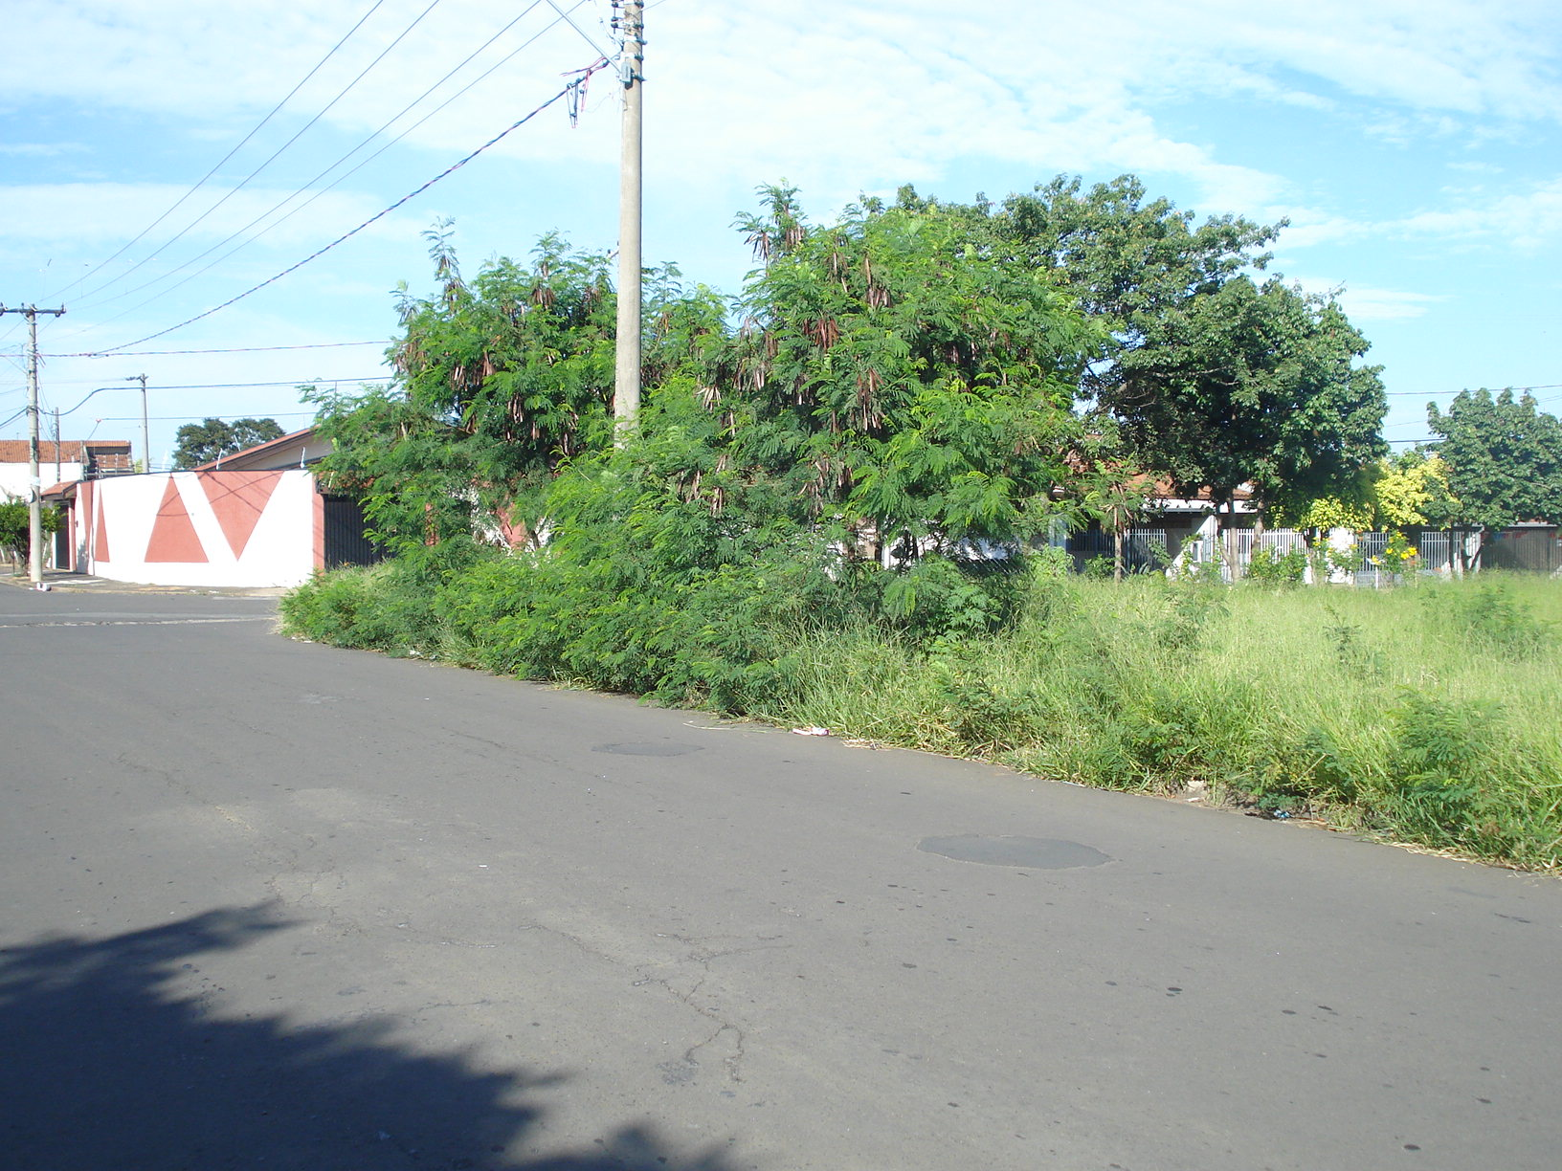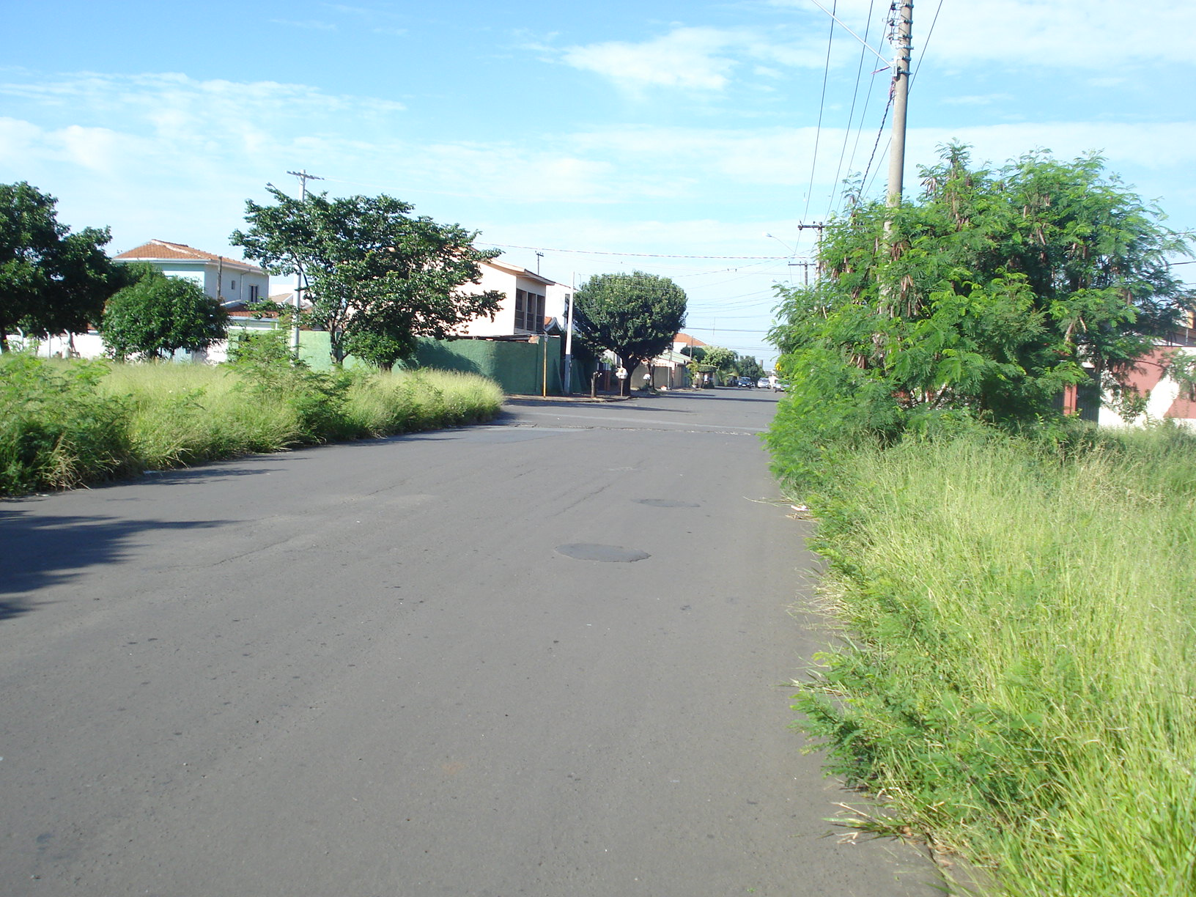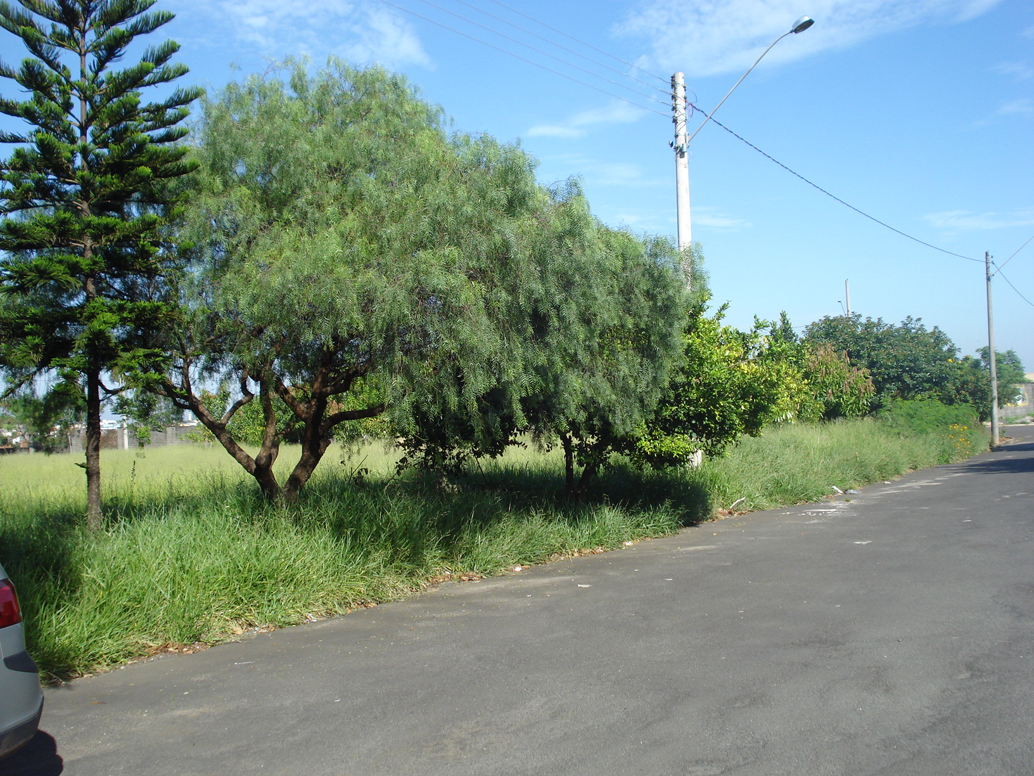

Áreas públicas no bairro Santa Rosa I.

**Ademir da Silva**

-vereador-